**绝密★启封并使用完毕前**

**试题类型：**

**2016年普通高等学校招生全国统一考试**

**上海 历史**

**注意事项：**

**1.考试时间120分钟，试卷满分150分。**

**2.答题前，考生务必将自己的姓名、准考证号填写在本试题相应的位置.**

**3.全部答案在答题卡上完成，答在本试卷上无效.**

**4.** **考试结束后，将本试卷和答题卡一并交回.**

**一、选择题（共75分）**

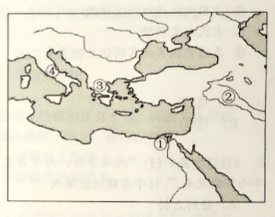以下每小题2分，共60分。每题只有一个正确选项。

1．古希腊人所称的“美索不达米亚’’位于

右图中

A．①

B．②

C．③

D。④

2.有学者认为河南偃师二里头文化遗址是传说中的夏朝都邑。以下考古发现中，最有力的证据是

A.石制农具 B．青铜礼器

C.宫殿遗址 D．家畜遗骨

3.周公曰：“惟殷先人，有册有典”。殷人的册典主要指的是

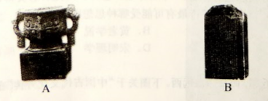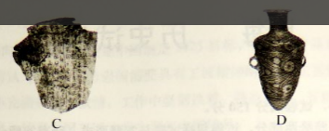

4．公元前1046年，武王率兵在牧野打败商军，建立周朝。这一年处在

A．公元前10世纪上半叶 B．公元前10世纪下半叶

C．公元前11世纪上半叶 D．公元前l1世纪下半叶

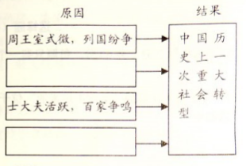5．探究因果关系是历史学习的重要技能。

根据提示，右表中应填入

①使用铁器和推广牛耕提高了生产力

②少数民族政权入主中原

③农民起义频繁

④各国竞相实施富国强兵的变革

A．①② B．②③

C．③④ D.①④

6．《读通鉴论》曰：“两端争胜，而徒为无益之论者，辨封建者是也。□□□□，垂二千年而弗能改矣。”句中省略处应填入

A．分封之制 B．郡县之制

C．郡国并行 D．行省制度

7．韩非认为“上古竞于道德，中世逐于智慧，当今争于气力”。其主张体现了

A．进步史观 B．天命史观

C.循环史观 D．英雄史观

8.诗歌创作往往受到时代思想的影响。“半亩方塘一鉴开，天光云影共徘徊；问渠那得清如许，为有源头活水来”，这首说理诗最有可能受哪种思想影响?

A.孔孟思想 B．黄老学说

C.两汉经学 D．宋明理学

9.中国文化不仅惠及近邻，而且泽被远西。下图关于“中国古代文化外传”的时间轴，“？”处应填入

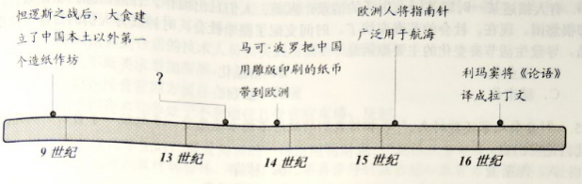

10.中世纪后期位于东西方之间的某个军事强国，占据了重要的地理位置，控制了亚欧商路。这个国家是

A.西罗马帝国 B.法兰克王国

C.拜占庭帝国 D.奥斯曼帝国

11.有史学家写道：在危机中，新教和其他力量站在法律和议会一边，而君主则把政治命运押在罗马天主教会身上，最后制定法律的议会战胜了国王。他描述的是

A.英国“光荣革命” B.美国独立战争

C.法国大革命 D.德意志王朝战争

12.“一般的法律是人类的理性，各国的法律是人类理性在特殊场合的适用”。持以上观点的启蒙思想家是

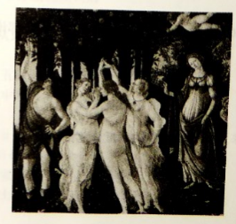A.伏尔泰 B.狄德罗

C.卢梭 D.孟德斯鸠

13.绘画是历史的一面镜子，能够折射出思想文化的变迁。右侧绘画最早可能作于

A.古典时代

B.中世纪前期

C.文艺复兴时期

D.启蒙运动时期

14.有人描述某一时期英国人生活的情景：以前，人们日出而作，日落而息，生活艰苦却很悠闲。现在，社会的节奏变快了。时间支配了整个社会，时钟成为人们的日常生活用品。导致生活节奏变化的主要原因是

A．工业化 B．信息化

C．城市化 D．电气化

15． “‘分裂之家不能持久。’我相信我们的政府不能永远忍受一半奴役一半自由的状况。”此言论应出自

A．俾斯麦 B．林肯

C．亚历山大二世 D．明治天皇

16.一个文弱书生最终成为驾驭干军万马的最高统帅，成就了“无湘不成军”的传奇，被誉为“中兴第一名臣”和“洋务派之父”。此人是

A．曾国藩 B．李鸿章

C．奕 D．左宗棠

17.晚清设立的一个机构，不仅办理外交事务，还扶植一些现代化项日，如新式学堂、近代企业等。它经常遭到守旧派抨击，外国人也批评它办事不力。该机构是

A．总理衙门 B．同文馆

C．军机处 D．外务部

l8．下列选项中体现“中体西用”思想的是

A．所谓造成新文化，融合东西两大文明之奇功，或可企致

B．形而上者中国也，以道胜；形而下者西人也，以器胜

C．吾人倘以新输入之欧化为是，则不得不以旧有之孔教为非

D．吾人承孟荀传统之后，更兼收并蓄西方两派学说，不必借甲以排乙，或借乙以排甲

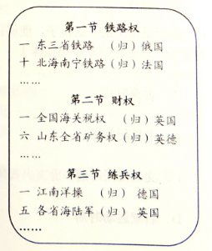l9．当某条约的若干条款传出后，光绪皇帝发出“台湾割则天下人心皆去，朕何以为天下主!”的哀叹，台籍京官及举人纷纷声言“与其生为降虏，不如死为义民!”该条约应是

A．《南京条约》 B．《天津条约》

C．《北京条约》 D．《马关条约》

20．右表中的内容摘自中国近代的一部论著，

它应该是

A．魏源的《海国图志》

B．严复的《天演论》

C．梁启超的《瓜分危言》

D．孙中山的《建国方略》